NASIČENI IN NENASIČENI OGLJIKOVODIKI

Preden začnemo obravnavati reakcije na ogljikovodikih moramo poznati dva pojma . To sta nasičeni ogljikovodiki in nenasičeni ogljikovodiki.

Naloga:
- Najprej dobro prebereš tekst, nato napišeš naslov, prepišeš tekst, ki je odebeljen in primer nastanka prostih vezi pri etenu.

.
Ogljikovi atomi se med seboj lahko povežejo z enojnimi, dvojnimi ali celo trojnimi vezmi, kar še poveča raznolikost in številčnost organskih spojin.
Če primerjamo modele etana, etena in etina med seboj, opazimo, da imata eten in etin v primerjavi z etanom manj atomov vodika. V molekuli etana sta atoma ogljika povezana z enojno vezjo. Molekula etana ne more sprejeti dodatnih atomov vodika, zato pravimo, da je etan nasičen ogljikovodik. Eten in etin lahko sprejmeta še dodatne vodikove atome, če se prekine dvojna oz. trojna vez, zato pravimo, da sta nenasičena ogljikovodika. Pri prekinitvi ene vezi nastaneta dve prosti vezi.
Npr. 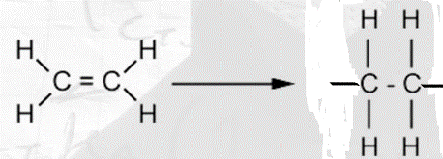
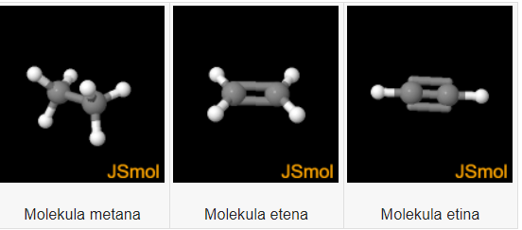
Nasičeni ogljikovodiku imajo vse ogljikove atome med seboj povezane z enojno vezjo. To so alkani. Pri nenasičenih ogljikovodikih pa med ogljikovimi atomi nastopa vsaj ena dvojna ali trojna vez. To so alkeni in alkini. Pri prekinitvi ene vezi nastaneta dve prosti vezi.

- Dokaz nasičenosti in nenasičenosti

Oglej si posnetek, ki prikazuje poskus, kako dokažemo nasičene in nenasičene spojine in ga kratko opiši in odgovori na vprašanje. ( Kaj potrebujemo za dokaz, kaj naredimo in kaj opazimo. Lahko tudi narišeš. )
V katerem primeru se bromovica razbarva?

https://www.youtube.com/watch?v=PE1CDR1S5pk

